ПРАВИТЕЛЬСТВО РОССИЙСКОЙ ФЕДЕРАЦИИ
ФЕДЕРАЛЬНОЕ ГОСУДАРСТВЕННОЕ АВТОНОМНОЕ
ОБРАЗОВАТЕЛЬНОЕ УЧРЕЖДЕНИЕ ВЫСШЕГО ОБРАЗОВАНИЯ
НАЦИОНАЛЬНЫЙ ИССЛЕДОВАТЕЛЬСКИЙ УНИВЕРСИТЕТ
«ВЫСШАЯ ШКОЛА ЭКОНОМИКИ»
Факультет компьютерных наук
Образовательная программа «Программная инженерия»

 |  | СОГЛАСОВАНО    к.т.н., доцент ДПИ ФКН  ________________ А.Д. Брейман  «16» мая 2025 г. |  |  | УТВЕРЖДАЮ  Академический руководитель образовательной программы «Программная инженерия»  _____________ Н.А. Павлочев  «16» мая 2025 г.
Подп. и дата  Инв. № дубл.  Взам. инв. №  Подп. и дата  Инв. № подл RU.17701729.06.12-01 34 01-1 | СЭД С РАСШИРЕННЫМ ВЕРСИОНИРОВАНИЕМ  Руководство программиста  ЛИСТ УТВЕРЖДЕНИЯ  RU.17701729.06.12-01 34 01-1-ЛУ
Исполнитель:
студент группы БПИ 219
________________/ Н.В. Артемов /
«16» мая 2025 г.

Москва 2025

УТВЕРЖДЕН
RU.17701729.06.12-01 34 01-1-ЛУ
Подп. и дата  Инв. № дубл.  Взам. инв. №  Подп. и дата  Инв. № подл RU.17701729.06.12-01 34 01-1 | СЭД С РАСШИРЕННЫМ ВЕРСИОНИРОВАНИЕМ  Руководство программиста  RU.17701729.06.12-01 34 01-1  Листов 13
Москва 2025
ОГЛАВЛЕНИЕ
1 ВВЕДЕНИЕ 4
1.1. Наименование программы 4
1.2. Краткая характеристика области применения программы 4
2 НАЗНАЧЕНИЕ ПРОГРАММЫ 5
2.1. Функциональное назначение 5
2.2. Эксплуатационное назначение 5
3 УСЛОВИЯ ВЫПОЛНЕНИЯ ПРОГРАММЫ 6
3.1. Минимальный состав аппаратных средств 6
3.2. Минимальный состав программных средств 6
3.3. Требования к персоналу (пользователю) 6
4 ХАРАКТЕРИСТИКА ПРОГРАММЫ 7
4.1. Архитектура системы 7
4.2. Взаимодействие компонентов 10
4.3. Схемы баз данных 10
5 ВЫПОЛНЕНИЕ ПРОГРАММЫ 11
5.1. Запуск программы 11
5.2. Работа с приложением 11
СПИСОК ИСПОЛЬЗОВАННЫХ ИСТОЧНИКОВ 12

ВВЕДЕНИЕ

1.1. Наименование программы
Наименование темы разработки: «СЭД с расширенным версионированием»
Наименование темы разработки на английском языке: «EDM With Advanced Versioning»

1.2. Краткая характеристика области применения программы
«СЭД с расширенным версионированием» - веб приложение, система электронного документооборота. Основная область применения программы – ведение документов, что включает: создание, редактирование, согласование, подписание и дальнейший ввод в действие. Включает в себя функционал гибкой настройки всех процессов ведения документов. Отличается расширенной системой версионирования шаблонов, матриц согласования и документов, а также кросс-доменной функциональностью.

НАЗНАЧЕНИЕ ПРОГРАММЫ

2.1. Функциональное назначение
Программа предоставляет возможность создавать различные шаблоны и гибко настраивать процессы ведения их документов, включая их схему состояний, атрибутивный состав и процессы согласования и подписания. Программа предоставляет функционал хранения, обработки и ведения документов по настроенным в шаблонах процессам.
Функциональное назначение серверной части – обработка запросов от клиентской части и хранение всех данных по документам, и связанными с ними настройками.

2.2. Эксплуатационное назначение
Программа является серверной частью приложения, системы для ведения внутреннего документооборота сотрудниками компании в локальной сети. Пользователи могут настраивать процессы документооборота, и, далее, работать с документами по настроенным процессам и конфигурациям. СЭД предполагает возможность интеграции с внутренними системами компании для унификации работы с договорами, заявками, compliance и любыми другими видами документов.
Эксплуатационное назначение серверной части заключается в предоставлении технологии и инфраструктуры, которые необходимы для использования через UI приложения, а также для обеспечения надежности, безопасности и масштабируемости системы.

УСЛОВИЯ ВЫПОЛНЕНИЯ ПРОГРАММЫ

3.1. Минимальный состав аппаратных средств
Доступ к интернету.

3.2. Минимальный состав программных средств
          - Веб-браузер с поддержкой HTML5,
          - Docker desktop или docker engine новейшей версии.

3.3. Требования к персоналу (пользователю)
Для корректной работы программы достаточно одного пользователя. Программист должен иметь базовые знания о веб программировании на любом языке программирования и базовые знания об HTTP и gRPC запросах. Так же необходимы базовые знания о ПО docker для корректного запуска API. Желательно уметь работать в Postman.

ХАРАКТЕРИСТИКА ПРОГРАММЫ

4.1. Архитектура системы
Система построена на микро-сервисной архитектуре и имеет разделена на три крупных слоя:
- Клиентская часть (не реализуется в рамках данной ВКР)
- Api Gateway
- Api
Всего предусмотрено 2 разные клиентские части:
- Матрицы согласования
- Документы
Вся работа с шаблонами и с ведением документов находится на клиентской части по Документам, в свою очередь клиентская часть «Матрицы согласования» отвечает только за настройку правил определения маршрутов согласования по шаблонам.
Каждые клиент (клиентская часть) работает с серверной частью через соответствующие сервисы Api gateway:
- edm-document-generator-gateway
- edm-entities-approval-rules-gateway
Взаимодействие между клиентской и серверной частью построено на Rest Api через синхронные запросы по Http протоколу.
Предусмотрены следующие сервисы бэкенд серверной части:
- edm-document-generator
Основная бизнес-логика приложения – настройка и работа с шаблонами, ведение документов
- edm-document-searcher
Read модель по документам для быстрого и эффективного поиска. Взаимодействует с edm-document-generator асинхронно для получения синхронизации данных и синхронно с edm-document-generator-gateway
- edm-document-classifier
Сервис ответственный за классификацию шаблонов и их документы и за все необходимые справочники. Взаимодействет синхронно с edm-document-generator-gateway и edm-entities-approval-gateway для обогащения данных необходимой информацией.
- edm-entities-counters
Сервис для настройки счетчиков и генерации регистрационных номеров. Синхронное взаимодействие с edm-document-generator и edm-document-generator-gateway.
- edm-entities-approval-rules
Сервис для работы с матрицами согласования. Работает асинхронно с edm-document-generator и edm-entities-approval-rules-gateway.
- edm-entities-approval-workflows
Сервис для ведения документа по флоу согласования на основе построенного edm-entities-approval-rules маршрута согласования. Асинхронное взаимодействие с edm-document-generator и синхронное с edm-document-generator-gateway.
- edm-entities-signing-workflows
Сервис для ведения документа по флоу подписания. Асинхронное взаимодействие с edm-document-generator и синхронное с edm-document-generator-gateway.

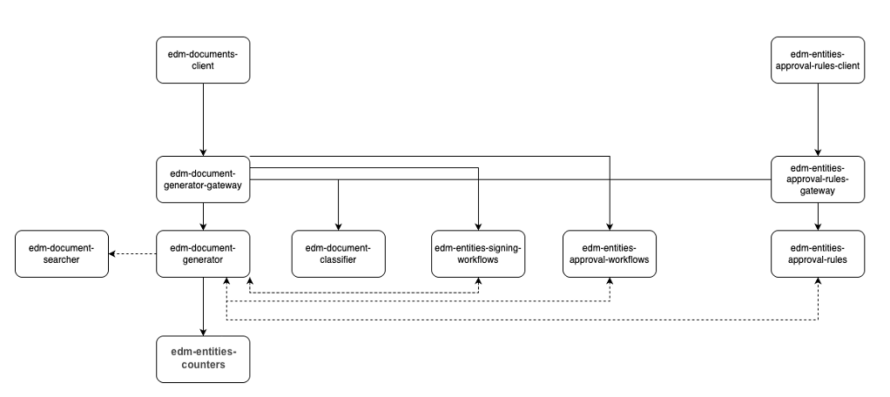
Приложение 1 – UML диаграмма общей архитектуры системы.

Два сервиса Api gateway реализуют луковую архитектуру и построенны на 3 основных слоях: Presentation, Core, ExternalServices для взаимодействия с клиентской частью, бизнес логики взаимодействия с клиенсткой частью и для взаимодействия с внешними сервисами соответственно.
Каждый из сервисов бэкенд серверной части реализует чистую архитектуру со следующими слоями:
- Presentation Abstractions – определение интерфейса для внешних взаимодействие;
- Presentation – реализация внешнего интерфейса;
- Application – слой по обработке запросов через Mediatr, которые приходят из Presentation слоя;
- Domain – основной слой, определяющий бизнес сущность сервиса с учетом Domain Driven Design, содержит в себе всю бизнес логику приложения;
- Infrastructure – слой работы с хранилищами данных;
- Presentation Publisher – слой для публикации асинхронных событий;
- ExternalServices – слой для синхронного и асинхронного взаимодействия с внешними сервисами.
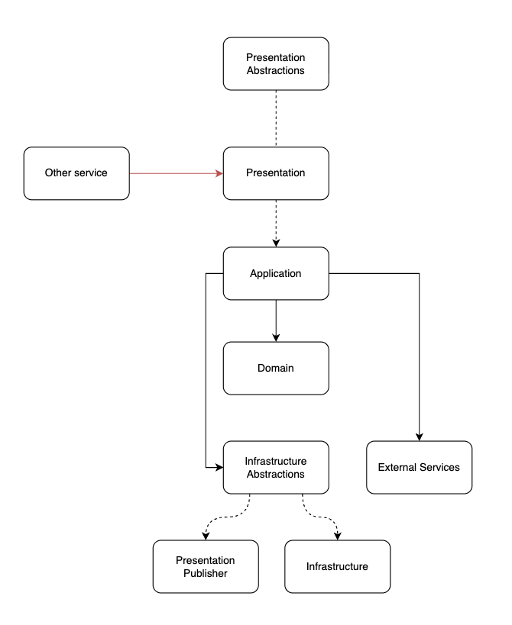
Приложение 2 – UML Диаграмма архитектуры микро-сервисов серверной части.

4.2. Взаимодействие компонентов
Синхронное взаимодействие между сервисами серверной части реализовано через gRPC, что обеспечивает эффективную работу за счет бинарной сериализации и низкой задержки, что критично для микро-сервисной архитектуры.
Асинхронное взаимодействие – наиболее предпочтительный тип межсервисного взаимодействия серверной части системы реализовано через Apache Kafka благодаря высокой пропускной способности и лучшей на рынке отказоустойчивости.

4.3. Схемы баз данных
Базы данных есть у каждого сервиса серверной части (Api). Для всех сервисов используется база данных PostgreSQL – является надежной и масштабируемой СУБД с богатым функционалом и наличием уникальных функций, таких как работа с jsonb.
Каждая база имеет 1 таблицу, которая названа по основной бизнес сущности сервиса и имеет следующие обязательные столбцы:
- Id string,
- Data bytea,
- ConcurrencyToken timestamp.
База данных edm-document-searcher имеет схожую схему таблицы, однако тип поля Data вместо bytea – jsonb.

ВЫПОЛНЕНИЕ ПРОГРАММЫ

5.1. Запуск программы
Для запуска программы необходимо перейти в директорию проекта и открыть ее в терминале. Далее необходимо ввести команду в терминал “docker-compose up -d”. Установка произойдет автоматически

5.2. Работа с приложением
При запуске серверная часть начинает принимать запросы. Далее есть 2 варианта взаимодействия с ней:
- Отправлять запросы по gRPC и сообщения в Kafka серверной части при необходимости интеграции с внешними системами;
- Использовать клиентскую часть (необходимо реализовать), которая будет работать с api-gateway: edm-document-generator-gateway и edm-entities-approval-rules-gateway.
Для тестирования приложения через свое Api или Postman программист может отправлять запросы к сервисам, используя документацию swagger и контракты слов Presentation.Abstractions.

СПИСОК ИСПОЛЬЗОВАННЫХ ИСТОЧНИКОВ
- ГОСТ 19.101-77 Виды программ и программных документов. // Единая система программной документации. – М.: ИПК Издательство стандартов, 2001.;
- ГОСТ 19.102-77 Стадии разработки. // Единая система программной документации. – М.: ИПК Издательство стандартов, 2001.;
- ГОСТ 19.103-77 Обозначения программ и программных документов. // Единая система программной документации. – М.: ИПК Издательство стандартов, 2001.;
- ГОСТ 19.104-78 Основные надписи. // Единая система программной документации. – М.: ИПК Издательство стандартов, 2001.;
- ГОСТ 19.105-78 Общие требования к программным документам. // Единая система программной документации. – М.: ИПК Издательство стандартов, 2001.;
- ГОСТ 19.106-78 Требования к программным документам, выполненным печатным способом. // Единая система программной документации. – М.: ИПК Издательство стандартов, 2001.;
- ГОСТ 19.201-78 Техническое задание. Требования к содержанию и оформлению. // Единая система программной документации. – М.: ИПК Издательство стандартов, 2001.;
- ГОСТ 19.603-78 Общие правила внесения изменений. // Единая система программной документации. – М.: ИПК Издательство стандартов, 2001.;
- ГОСТ 19.604-78 Правила внесения изменений в программные документы, выполненные печатным способом. // Единая система программной документации. – М.: ИПК Издательство стандартов, 2001.
- Docker. [Электронный ресурс] – URL: https://www.docker.com/ режим доступа: свободный (дата обращения: 13.03.25).

Лист регистрации изменений
Номера листов (страниц) |  |  |  |  | Всего листов (страниц в докум.) | № документа | Входящий № сопроводительного докум. и дата | Подп. | Дата
Изм. | Измененных | Замененных | Новых | Аннулированных
ЛИСТ РЕГИСТРАЦИИ ИЗМЕНЕНИЙ

